Actividad 2: Layouts. FrameLayout. LinearLayout.

|  |
| --- |
| 1. Instrucciones.  2. FrameLayout.  3. LinearLayout. |

# 1. Instrucciones.

* Crear un proyecto Android Studio e implementar los layouts que se describen a continuación.
* La entrega consistirá en enviar dos archivos separados:
  + Un archivo PDF con las capturas que se piden.
  + La carpeta del proyecto Android Studio en formato ZIP.
* En las capturas de código, copiar y pegar el texto del código en vez de capturar la imagen.
* Todos los textos que se muestren serán definidos como recursos String.
* En esta actividad todos los string deberán incluir el **identificador de alumno**.
* Todos los colores se asignarán mediante referencia a recursos definidos en el archivo colors.xml

|  |
| --- |
| <?xml version="1.0" encoding="utf-8"?>  <resources>  <color name="colorPrimary">#3F51B5</color>  <color name="colorPrimaryDark">#303F9F</color>  <color name="colorAccent">#FF4081</color>  <color name="black">#000000</color>  <color name="red">#FF0000</color>  <color name="yellow">#FFFF00</color>  <color name="magenta">#FF00FF</color>  <color name="skyblue">#87CEEB</color>  <color name="gray">#808080</color>  <color name="blue">#0000FF</color>  <color name="white">#FFFFFF</color>  <color name="green">#00FF00</color>  <color name="acqua">#00FFFF</color>  </resources> |

* Ejemplo de asignación de recurso color.



# 2. FrameLayout.

1. Ejemplo:

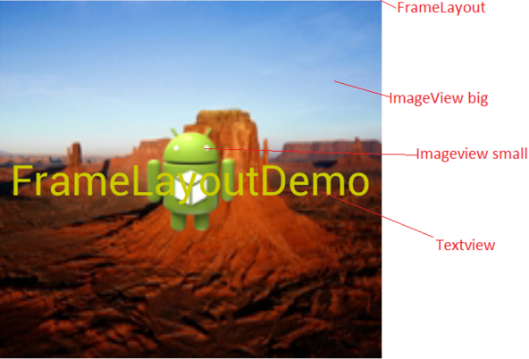

1. Es la ventana de inicio de la aplicación.
2. Elementos.
   1. Imagen (ImageView).
      1. Código ejemplo:

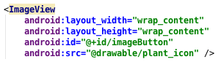

* + 1. La imagen se almacenará en /res/drawable mediante copy/paste.
    2. Opcional: Se puede superponer una segunda imagen si se desea.
  1. Texto superpuesto (TextView) de tamaño grande.

1. Capturas:
   1. Código XML del layout.
   2. Código del archivo de strings.
   3. Resultado de la ejecución.

3. LinearLayout.

1. No olvidar que los strings deberán ser definidos en el archivo de recursos correspondiente y deberán llevar concatenado el **identificador de alumno**.
2. Diseño a realizar.

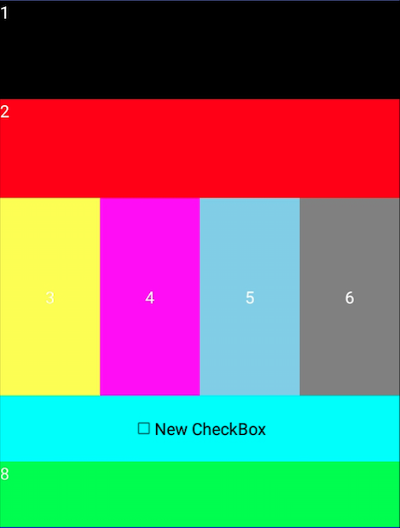

1. LinearLayout de 4 elementos en vertical. Los 4 elementos tienen el mismo peso (peso 1).
2. Primer elemento:
   1. 1 es una imagen. Seleccionar una imagen más ancha que alta.ne
3. Segundo elemento:
   1. 2 es un texto con:
      1. Padding.
      2. Contiene un texto de título en tamaño grande y color blanco (u otro color que quede bien).
      3. Color de fondo que se indica en la imagen.
4. Tercer elemento:
   1. Es un LinearLayout con 4 elementos en horizontal.
   2. Este LinearLayout ajustará su tamaño al ancho del contenedor, pero la altura se ajustará teniendo en cuenta el peso.
   3. Todos los elementos tienen el mismo peso.
   4. 3, 4, 5 y 6 son textos ocupando alto del contenedor y ancho 0 para usar el peso. Los textos son los siguientes:
      1. 3: Android 10 API 29 03-09-2019
      2. 4: Pie 9.0 API 28 06-08-2018
      3. 5: Oreo 8.0 API 26-27 21-08-2017
      4. 6: Nougat 7.0 API 24-25 22-08-2016
   5. El color de texto es blanco.
      1. Cada elemento de texto tiene un color de fondo diferente.
      2. Se centrará el texto, a nivel de elemento, tanto horizontal como verticalmente:



1. Cuarto elemento:
   1. Es un LinearLayout de dos elementos en vertical y con color de fondo acqua.
   2. Todos los elementos tienen el mismo peso.
   3. Primer elemento:
      1. Checkbox con una condición a aceptar.
      2. Centrado a nivel de layout horizontalmente.



* 1. Segundo elemento:
     1. Un FrameLayout con color de fondo verde y con único elemento:
     2. 8 es un botón “Enviar” centrado en el contenedor.
     3. Tiene padding a nivel de botón.

1. Capturas:
   1. Copiar y pegar el código XML del layout.
   2. Copiar y pegar el código del archivo de strings.
   3. Resultado de la ejecución.

**2. FrameLayout: Capturas**

Código XML del layout.

<?xml version="1.0" encoding="utf-8"?>  
<FrameLayout xmlns:android="http://schemas.android.com/apk/res/android"  
 xmlns:app="http://schemas.android.com/apk/res-auto"  
 xmlns:tools="http://schemas.android.com/tools"  
 android:layout_width="match_parent"  
 android:layout_height="match_parent"  
 android:layout_gravity="center"  
 tools:context=".MainActivity">  
  
 <ImageView  
 android:id="@+id/imageBackground"  
 android:layout_width="match_parent"  
 android:layout_height="match_parent"  
 android:scaleType="centerCrop"  
 android:src="@drawable/img_background" />  
  
 <ImageView  
 android:id="@+id/imageView"  
 android:layout_width="184dp"  
 android:layout_height="245dp"  
 android:layout_gravity="center"  
 android:adjustViewBounds="false"  
 android:scaleType="fitCenter"  
 app:srcCompat="@drawable/icono_android" />  
  
 <TextView  
 android:id="@+id/textView"  
 android:layout_width="wrap_content"  
 android:layout_height="wrap_content"  
 android:layout_gravity="center"  
 android:fontFamily="sans-serif-black"  
 android:text="@string/text_FrameLayout"  
 android:textColor="@color/yellow"  
 android:textSize="36sp" />  
</FrameLayout>

Código del archivo de strings.

<resources>  
 <string name="app_name">t2atc0208JADF</string>  
 <string name="text_FrameLayout">FrameLayOutD_05JADF</string>  
</resources>

Resultado de la ejecución.

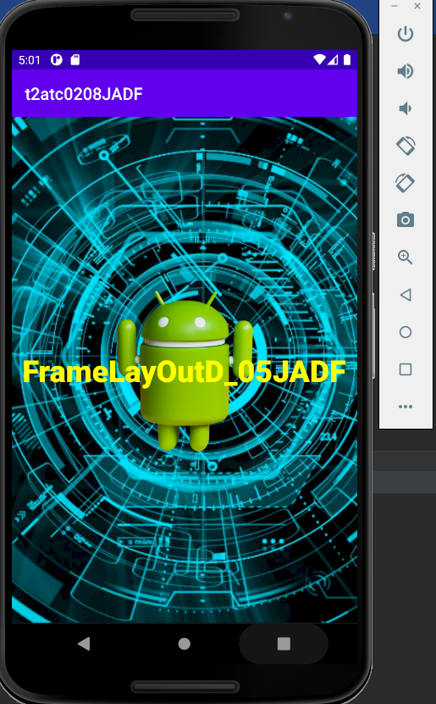

**2. LinearLayout: Capturas**

Copiar y pegar el código XML del layout.

<?xml version="1.0" encoding="utf-8"?>  
<LinearLayout xmlns:android="http://schemas.android.com/apk/res/android"  
 xmlns:app="http://schemas.android.com/apk/res-auto"  
 android:layout_width="match_parent"  
 android:layout_height="match_parent"  
 android:orientation="vertical">  
  
 <RelativeLayout  
 android:layout_width="match_parent"  
 android:layout_height="0dp"  
 android:layout_weight="1"  
 android:background="@color/black"  
  
 >  
  
 <ImageView  
 android:id="@+id/imageView2"  
 android:layout_width="wrap_content"  
 android:layout_height="wrap_content"  
 android:scaleType="centerCrop"  
 app:srcCompat="@drawable/img1_relativelayout" />  
 </RelativeLayout>  
  
 <RelativeLayout  
 android:layout_width="match_parent"  
 android:layout_height="0dp"  
 android:layout_weight="1"  
  
 android:background="@color/red"  
 android:gravity="center">  
  
 <TextView  
 android:id="@+id/textView2"  
 android:layout_width="wrap_content"  
 android:layout_height="wrap_content"  
 android:padding="15dp"  
 android:text="@string/name_relative"  
 android:textColor="@color/white"  
 android:textSize="24sp" />  
 </RelativeLayout>  
  
 <LinearLayout  
 android:layout_width="match_parent"  
 android:layout_height="0dp"  
 android:layout_weight="1"  
 android:background="@color/yellow">  
  
 <RelativeLayout  
 android:layout_width="0dp"  
 android:layout_height="match_parent"  
 android:layout_weight="1"  
 android:background="@color/yellow"  
 android:gravity="center"  
 android:orientation="horizontal">  
  
 <TextView  
 android:id="@+id/textView3"  
 android:layout_width="wrap_content"  
 android:layout_height="wrap_content"  
 android:gravity="center_horizontal|center_vertical"  
 android:text="@string/text_1"  
 android:textColor="@color/green" />  
 </RelativeLayout>  
  
 <RelativeLayout  
 android:layout_width="0dp"  
 android:layout_height="match_parent"  
 android:layout_weight="1"  
 android:background="@color/magenta"  
 android:gravity="center"  
  
 android:orientation="horizontal">  
  
 <TextView  
 android:id="@+id/textView4"  
 android:layout_width="wrap_content"  
 android:layout_height="wrap_content"  
 android:gravity="center_horizontal|center_vertical"  
 android:text="@string/text_2" />  
 </RelativeLayout>  
  
 <RelativeLayout  
 android:layout_width="0dp"  
 android:layout_height="match_parent"  
 android:layout_weight="1"  
 android:background="@color/blue"  
 android:gravity="center"  
  
 android:orientation="horizontal">  
  
 <TextView  
 android:layout_width="wrap_content"  
 android:layout_height="wrap_content"  
 android:gravity="center_horizontal|center_vertical"  
 android:text="@string/text_3"  
 android:textColor="@color/white" />  
 </RelativeLayout>  
  
 <RelativeLayout  
 android:layout_width="0dp"  
 android:layout_height="match_parent"  
 android:layout_weight="1"  
 android:background="@color/gray"  
 android:gravity="center"  
  
 android:orientation="horizontal">  
  
 <TextView  
 android:id="@+id/textView6"  
 android:layout_width="wrap_content"  
 android:layout_height="wrap_content"  
 android:gravity="center_horizontal|center_vertical"  
 android:text="@string/text_4"  
 android:textColor="@color/white" />  
 </RelativeLayout>  
 </LinearLayout>  
  
 <LinearLayout  
 android:layout_width="match_parent"  
 android:layout_height="0dp"  
 android:layout_weight="1"  
 android:background="@color/acqua"  
 android:orientation="vertical"  
  
 >  
  
 <RelativeLayout  
 android:layout_width="match_parent"  
 android:layout_height="0dp"  
 android:layout_weight="1"  
 android:background="@color/acqua"  
 android:gravity="center">  
  
 <CheckBox  
 android:id="@+id/checkBox"  
 android:layout_width="wrap_content"  
 android:layout_height="wrap_content"  
 android:gravity="clip_horizontal|center"  
 android:text="@string/text_check" />  
 </RelativeLayout>  
  
 <FrameLayout  
 android:layout_width="match_parent"  
 android:layout_height="0dp"  
 android:layout_gravity="center"  
 android:layout_weight="1"  
 android:background="@color/green">  
  
 <Button  
 android:id="@+id/button"  
 android:layout_width="wrap_content"  
 android:layout_height="wrap_content"  
 android:layout_gravity="center"  
 android:gravity="center"  
 android:padding="20dp"  
 android:text="@string/boton" />  
 </FrameLayout>  
  
 </LinearLayout>  
  
</LinearLayout>

Copiar y pegar el código del archivo de strings.

<resources>  
 <string name="app_name">t2atc0208JADF</string>  
 <string name="text_FrameLayout">FrameLayOutD_05JADF</string>  
 <string name="name_relative">Jose Angel Doval nº Practicas 08</string>  
 <string name="text_1">Android 10 API 29 03-09-2019</string>  
 <string name="text_2">Pie 9.0 API 28 06-08-2018</string>  
 <string name="text_3"> Oreo 8.0 API 26-27 21-08-2017</string>  
 <string name="text_4">Nougat 7.0 API 24-25 22-08-2016</string>  
 <string name="text_check">Nuevo chekBox</string>  
 <string name="boton">Enviar</string>  
</resources>

Resultado de la ejecución.

